方案一
序号 | 图片 | 品名 | 规格 | 供应价 | 数量
1
2
3
4
供应价：200元
方 案 表

例表：
方案一
序号 | 图片 | 品名 | 规格 | 供应价 | 数量
1 | 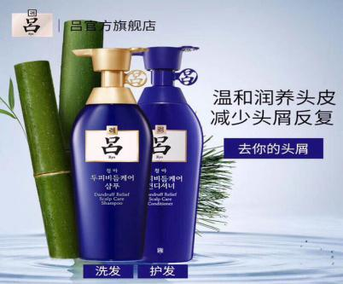 | 吕舒盈清润净澈去屑洗发水 | 400g | 78元 | 1瓶
2 | 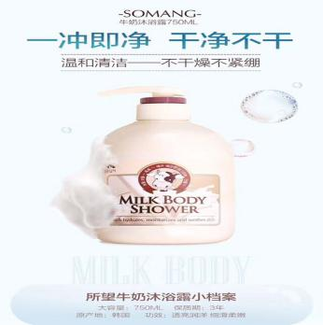 | 所望牛奶沐浴露 | 750g | 62元 | 1瓶
3 | 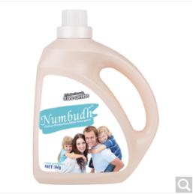 | 蓝宝护色柔顺洗衣液 | 3Kg | 36元 | 1瓶
4 | 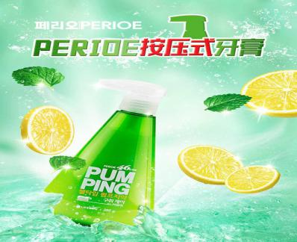 | 倍瑞傲按压式牙膏-清新口气(绿) | 285g | 24元 | 1瓶
供应价：200元

